5. Mokinio veiklos lapas

Difuzijos tyrimas naudojant agaro kubelius

1. Tyrimo tikslas

2. Hipotezė

3. Tyrimo priemonės

4. Veiklos eiga
4.1. Iš pateiktos agarizuotos terpės gabalo išpjaukite kubą, kurio briaunos ilgis a₁ = _____ cm. Apskaičiuokite, koks yra tokio kubelio tūris V₁ (cm³) ir viso kubelio paviršiaus plotas S₁ (cm²). Duomenis surašykite į 1 lentelės pirmąją skiltį.
Vieta skaičiavimui:

4.2. Įmeskite paruoštą kubelį į stiklinę su dažų tirpalu ir laikykite jame 8 minutes.
4.3. Kol laukiate, pasidalykite su kitomis grupėmis duomenimis apie kubelių briaunos ilgį ir tūrį. Apskaičiuokite savo grupės ir kitų grupių kubelių paviršiaus plotų ir tūrių santykius $\left(\frac{S_{1}}{V_{1}}\right)$. Šiais duomenimis papildykite 1 lentelę.
4.4. Kubelį išimkite šaukšteliu ir padėkite ant Petri lėkštelės. Peiliuku perpjaukite kubelį pusiau į du lygius stačiakampius gretasienius. Glaustai aprašykite, kokius pokyčius pastebite.

4.5. Išmatuokite perpjauto kubelio viduryje esančio nepakitusios spalvos kvadrato kraštinės ilgį (a₂). Nurodykite matavimo absoliučiąją paklaidą. Laikykite, kad dažų tirpale mirkyto kubelio centre likusi nenusidažiusi dalis yra kubo formos, o šio kubo briaunos ilgis yra lygus jūsų išmatuoto matomo nenusidažiusio kvadrato kraštinės ilgiui (a₂). Apskaičiuokite tokio nenusidažiusio kubelio tūrį V₂. Apskaičiuokite, kurią pradinio išpjauto kubelio tūrio dalį sudaro nusidažiusi kubelio tūrio dalis (proc.). Duomenis pateikite 1 lentelėje.
Vieta skaičiavimui:

4.6. Apsikeiskite su kitomis grupėmis savo tyrimo rezultatais ir užpildykite 1 lentelę.

1 lentelė. Tyrimo duomenys
 | Jūsų grupės duomenys | Kitų grupių duomenys
Kubelio kraštinės ilgis a₁ (cm)
Išpjauto kubelio tūris V₁ (cm³)
Viso kubelio paviršiaus plotas S₁ (cm²)
Kubelio paviršiaus ploto ir tūrio santykis $\left(\frac{S_{1}}{V_{1}}\right)$
Kubelio laikymo dažų tirpale laikas (min.)
Nenusidažiusio kubelio briaunos ilgis a₂ (cm)
Nenusidažiusio kubelio tūris V₂ (cm³)
Nusidažiusi pradinio išpjauto kubelio tūrio dalis (proc.)

4.7. Naudodami visos klasės tyrimų rezultatus, nubrėžkite nusidažiusios kubelio dalies (proc.) priklausomybės nuo kubelio paviršiaus ploto ir tūrio santykio grafiką.

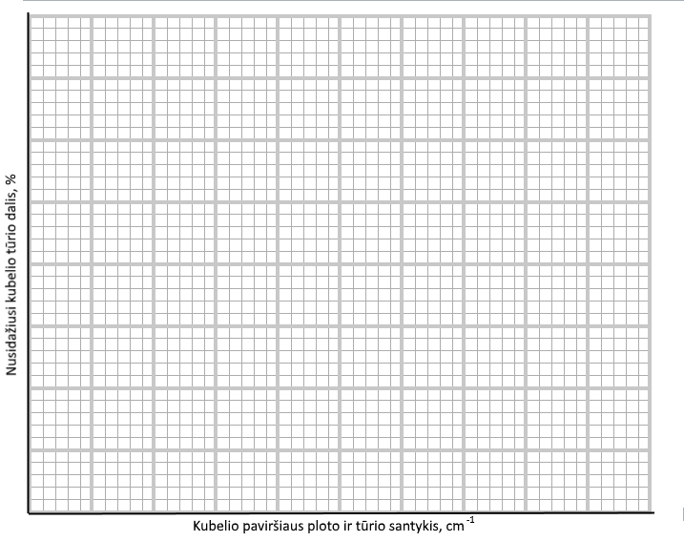
1 pav. Nusidažiusios kubelio dalies (proc.) priklausomybės nuo kubelio paviršiaus ploto ir tūrio santykio grafikas
5. Tyrimo rezultatų analizė
5.1. Kas sukėlė matomus dažų tirpale mirkytų kubelių pokyčius? Ar nusidažė vienoda visų dydžių kubelių dalis (proc.)? Ar galima įžvelgti kokį nors dėsningumą?

6. Tyrimo išvada

7. Įsivertinimas

8. Papildomi klausimai
8.1. Kuri ląstelės dalis reguliuoja vandens judėjimą į ląstelę ir iš jos?
8.2. Argumentuokite, kodėl ląstelės yra mažos?
8.3. Kaip pakistų nudažyta kubelio tūrio dalis, jei būtų naudojamas šiltas dažų tirpalas?
8.4. Kokios formos figūros paviršiaus ploto ir tūrio santykis yra mažiausias? Kodėl tokios formos figūros nebuvo tiriamos šiame tyrime?

